Огнетушитель в каждый дом!
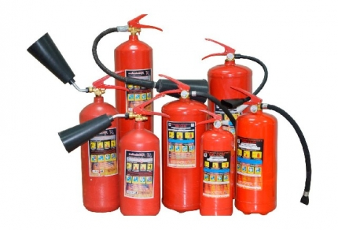
Весьма распространено заблуждение о том, что дома огнетушитель не нужен. Между тем, это самое эффективное средство при первых признаках пожара. У каждого из нас есть то, что требует защиты, значит, должны быть и специальные средства для этого. Сотрудники федерального государственного пожарного надзора утверждают, это средство противопожарной защиты должно быть у каждого, кто беспокоится о безопасности собственного жилья.
«Огнетушители не только позволяют в течение кратчайшего времени потушить пожар, но и дают возможность предотвратить стремительное распространение пламени.
На практике, в девяти из десяти случаев, степень опасности пожара и его локализация таковы, что потушить очаг возгорания вполне возможно самостоятельно без вызова пожарной охраны. В начальной стадии пожара огнетушитель может спасти жизнь и имущество, когда требуется потушить небольшое возгорание или удержать распространение пожара до прибытия пожарных».
Каждый человек должен знать, как устроен, как действует огнетушитель, и уметь обращаться с ним.
Огнетушитель - не самое сложное устройство. Чтобы правильно им воспользоваться, стоит внимательно, а главное, заблаговременно прочитать инструкцию и изучить устройство. Желательно потренироваться в его применении.
Огнетушитель должен быть такого веса, чтобы все члены семьи были способны им тушить.
Огнетушители разделяются на следующие типы:
Пенные. Для тушения горючих жидкостей (бензин, масло, лак, краска) и очагов пожаров твердых материалов на площади не более 1м2, за исключением установок, находящихся под напряжением;
Порошковые. Для тушения загораний легковоспламеняющихся и горючих жидкостей, лаков, красок, пластмасс, электроустановок, находящихся под напряжением до 1000 вольт;
Углекислотные. Для тушения различных веществ и материалов, электроустановок под напряжением, любых жидкостей. Эти огнетушители не имеют себе равных при тушении пожара в архивах, хранилищах произведений искусств.
Использование:
1. Сорвите пломбу, выдерните чеку, направьте раструб на очаг возгорания и начните тушение.
2. Огнетушитель следует держать вертикально.
3. Огнетушитель должен храниться вдали от отопительных приборов и прямых солнечных лучей, при средней температуре, вне досягаемости детей.

Материал подготовила Валентина Андреева
ОНДиПР Всеволожского района

